中检协〔2022〕35号

中国出入境检验检疫协会关于举办2022年
第一期检验机构内审员培训班的通知

各检验检测机构：
为贯彻落实《国务院关于深化“证照分离”改革进一步激发市场主体发展活力的通知》（国发〔2021〕7号）、《市场监管总局关于印发<进出口商品检验机构资质认定准入特别条件>的通知》（国市监检测规〔2022〕1号）的精神和要求，支持政府启动对检验机构的管理改革，促进各检验机构全面符合《检验检测机构资质认定管理办法》（质检总局163号令）和《检验检测机构监督管理办法》（市场监管总局39号令）的要求，现计划举办检验机构内审员培训，请各检验检测机构积极组织参加。具体内容如下：
- 培训背景
在加快构建以国内大循环为主体、国内国际双循环相互促进的新发展格局，要求持续营造市场化法治化国际化营商环境，培育壮大市场主体，为增强经济发展内生动力提供可靠载体；要求打通各类循环堵点、规范市场竞争秩序，在市场平稳运行中保障经济循环效率和活力；要求有效防范市场运行风险，维护市场安全，保障人民群众放心消费；要求深入推进质量强国建设，全面提升产品和服务质量水平；要求加快市场监管制度型开放，更好统筹国内国际两个市场、两种资源的新时代市场监管的大背景下，对检验检测机构的管理进入了新的历史阶段。其标志性的事件就是取消海关总署管理的进出口商品检验鉴定业务的许可，改为检验检测机构资质认定的一个领域。由此，将带来以进出口商品检验鉴定机构为代表的检验机构，在新发展阶段如何监管的问题。进出口商品检验行为是检验市场的根本起源，管理好检验机构将对中国检验检测市场的发展起到根本性转折性意义。《进出口商品检验机构资质认定准入特别条件》以GB/T27020（ISO17020）为基础，充分体现出学习、掌握和运用管理体系标准对检验机构发展和管理的重要意义。
二、培训内容
1.政策介绍：进出口商品检验业务许可改革和《进出口商品检验机构资质认定准入特别条件》。
2.标准讲解：GB/T 27020-2016（ISO 17020）《合格评定 各类检验机构的运作要求》。
3.审核技术：检验机构内部审核方法培训。
三、培训师资
宋桂兰：中国合格评定国家认可委员会原副秘书长、中国出入境检验检疫协会总工程师。
刘丽东：中国合格评定国家认可中心（CNAS)检验机构认可部原副主任、研究员；CNAS检验机构、实验室、科研实验室主任评审员；ISO/IEC17020国际标准修订工作组中方唯一代表；GB/T27020国家标准第一完成人。
陈永康：GB/T 27020标准主要起草者，CNAS检验机构认可、实验室认可的主任评审员，CNAS检验机构认可培训教师。
牟峻： CNAS实验室认可、检验机构认可主任评审员，CNAS实验室认可培训教师。
四、培训对象
检验机构负责人、质量管理人员、内审员、关键岗位检验员。
五、培训方式及培训时间
1.培训方式：网络直播+答疑+考核。
2.上课时间：2022年8月16-17日，8：30-17：30。
3.学习链接：http://ticedu.ciq.org.cn/classroom/explore/jyjinshypxb1
检验机构内审员培训班 - CIQ大讲堂 - 检验检疫专业教育平台 - Powered By EduSoho
六、培训证书
1.培训合格的学员颁发《检验机构内审员证书》。
2.本期学习总计16学时，可出具继续教育学习证明。
七、培训费用、缴费及发票登记
1.培训费:1800元/人，含培训费、资料费、证书费、考核费。
2.协会汇款信息：
户名：中国出入境检验检疫协会
开户行：中国建设银行北京中轴路支行
账号：11001085800056014693
3.付款方式：汇款、微信方式均可。汇款请备注“内审员培训”。
4.发票登记：
开具发票请链接http://isob.ciq.org.cn/jyjd/cailiao/toAdd-cailiao.action
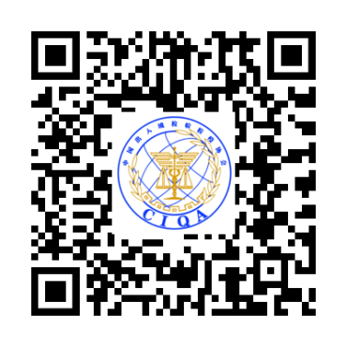
识别二维码开具发票
八、优惠方式
1.会员优惠：普通会员9折，理事8折，常务理事7折，副会长单位6折。
2.充值优惠：充值1万享8.5折，充值3万享7.5折，充值5万享6.5折。
九、报名方式
请扫码报名：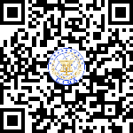
十、联系方式
联系人：李 涓，电话：01062383899
吕兆清，电话：01082024323
苏雅婷，电话：01062054247

中国出入境检验检疫协会
2022年7月22日

存档（1）份。
中国出入境检验检疫协会 2022年7月22日印发

